模块 | 页面 | 修改建议
弹窗-创建自定义用户标签 | 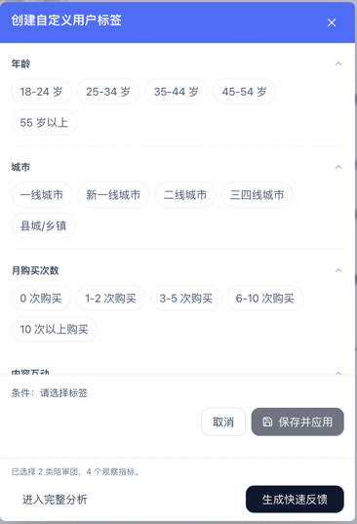 | 内容替换（有且仅有以下内容）：  题目 选项  性别 男、女  年龄 18岁以下、18-23岁、24-30岁、31-35岁、36-40岁、41-50岁、51岁以上、未知  学历 初中及以下、高中/中专、大专、本科、硕士及以上、未知  工作时间类型 白班、夜班、轮班/倒班、弹性工作、无固定工作时间、未知  手机品牌 华为、苹果、小米、OPPO、vivo、荣耀、三星、其他  手机系统 安卓、苹果、鸿蒙、其他  手机价格 1000元以下、1000-1999元、2000-2999元、3000-4999元、5000元以上、未知  常驻城市等级 一线城市、新一线城市、二线城市、三线城市、四线城市、五线及以下城市、未知  活跃时段 凌晨、早间、上午、中午、下午、晚间、深夜  用户活跃度 活跃度1、活跃度2、活跃度3、活跃度4  抖音投稿活跃度 高、中、低、无投稿、未知  1/7/30日购物车点击次数 0次、1-2次、3-5次、6-10次、10次以上  1/7/30日看播次数 0次、1-2次、3-5次、6-10次、10次以上  1/7/30日视频分享 无分享、低频分享、中频分享、高频分享  1/7/30日购物车点击 无点击、低频点击、中频点击、高频点击  1/7/30日商品收藏 无收藏、低频收藏、中频收藏、高频收藏  广告品牌偏好 高、中、低、无明显偏好  游戏偏好 高、中、低、无明显偏好  TOP20达人直播间转化概率 高、中、低、未知  综合消费能力 高、中、低、未知  行业偏好 玩具乐器、服饰内衣、个护家清、智能家居、生鲜、美妆、母婴宠物、鲜花园艺、本地生活、食品饮料、3C 数码家电、图书教育、鞋靴箱包、虚拟充值、运动户外、钟表配饰、珠宝文玩、医疗健康、滋补保健、酒类、原料包装、餐饮外卖
网页版-创建自定义用户标签 | 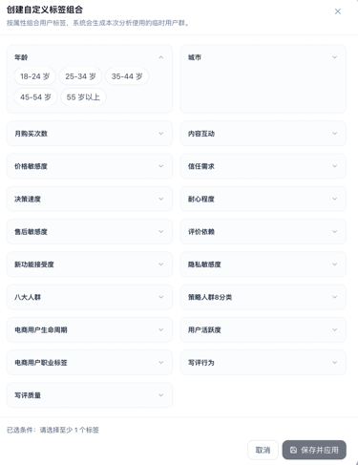 | 内容替换（有且仅有以下内容）：  题目 选项  性别 男、女  年龄 18岁以下、18-23岁、24-30岁、31-35岁、36-40岁、41-50岁、51岁以上、未知  学历 初中及以下、高中/中专、大专、本科、硕士及以上、未知  工作时间类型 白班、夜班、轮班/倒班、弹性工作、无固定工作时间、未知  手机品牌 华为、苹果、小米、OPPO、vivo、荣耀、三星、其他  手机系统 安卓、苹果、鸿蒙、其他  手机价格 1000元以下、1000-1999元、2000-2999元、3000-4999元、5000元以上、未知  常驻城市等级 一线城市、新一线城市、二线城市、三线城市、四线城市、五线及以下城市、未知  活跃时段 凌晨、早间、上午、中午、下午、晚间、深夜  用户活跃度 活跃度1、活跃度2、活跃度3、活跃度4  抖音投稿活跃度 高、中、低、无投稿、未知  1/7/30日购物车点击次数 0次、1-2次、3-5次、6-10次、10次以上  1/7/30日看播次数 0次、1-2次、3-5次、6-10次、10次以上  1/7/30日视频分享 无分享、低频分享、中频分享、高频分享  1/7/30日购物车点击 无点击、低频点击、中频点击、高频点击  1/7/30日商品收藏 无收藏、低频收藏、中频收藏、高频收藏  广告品牌偏好 高、中、低、无明显偏好  游戏偏好 高、中、低、无明显偏好  TOP20达人直播间转化概率 高、中、低、未知  综合消费能力 高、中、低、未知  行业偏好 玩具乐器、服饰内衣、个护家清、智能家居、生鲜、美妆、母婴宠物、鲜花园艺、本地生活、食品饮料、3C 数码家电、图书教育、鞋靴箱包、虚拟充值、运动户外、钟表配饰、珠宝文玩、医疗健康、滋补保健、酒类、原料包装、餐饮外卖
网页版-点击创建用户标签后，点击叉叉，返回的页面错误 | 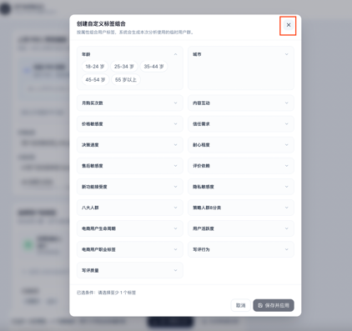 | 目前返回的页面是（错误）：  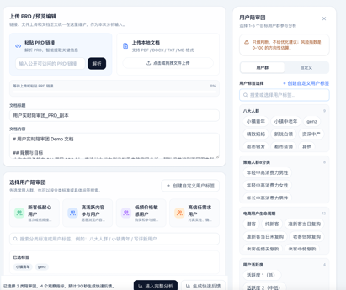  应该返回的页面是（正确），返回主页即可  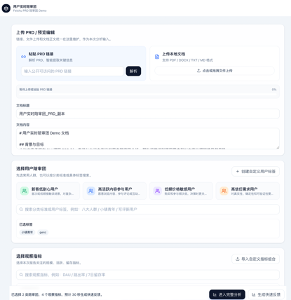
网页版-用户陪审团选择-默认陪审团 | 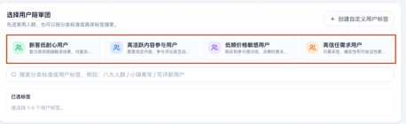 | 红框框里的四个改成：  年轻中高消费力男性、年轻中高消费力女性、年长中高消费力男性、年长中高消费力女性
网页版-报告输出 | 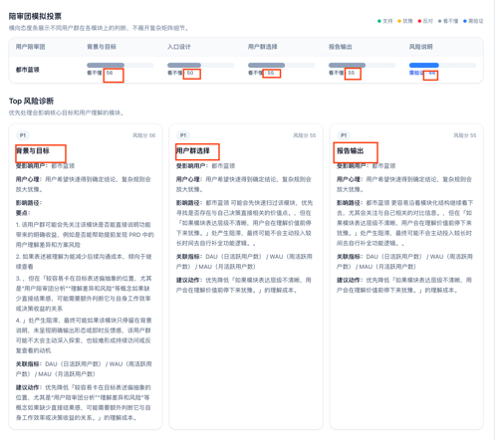 | - 上方投票团的数字改成百分比  - 风险点抓“产品设计”（包括功能、产品策略等等）来说，不说背景目标、报告输出等和真产品展现和用户体验不相关的
弹窗-快速反馈-风险点 | 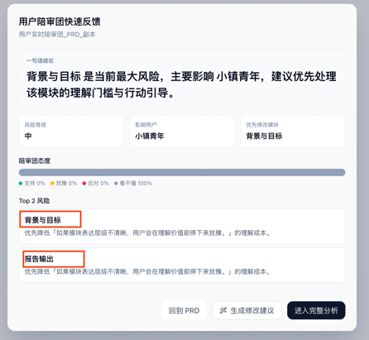 | 风险点抓“产品设计”（包括功能、产品策略等等）来说，不说背景目标、报告输出等和真产品展现和用户体验不相关的

